自助缴费系统操作流程

1.登陆学校主页，点击下方【数字校园】板块中的【学费自助缴纳】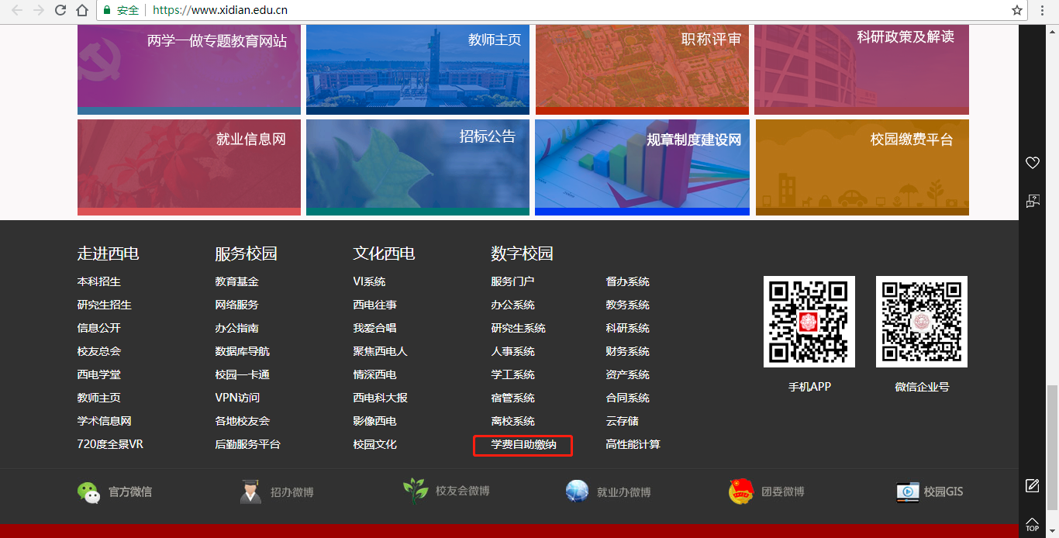

2.点击【本科生 研究生缴费】下的【自助缴费】
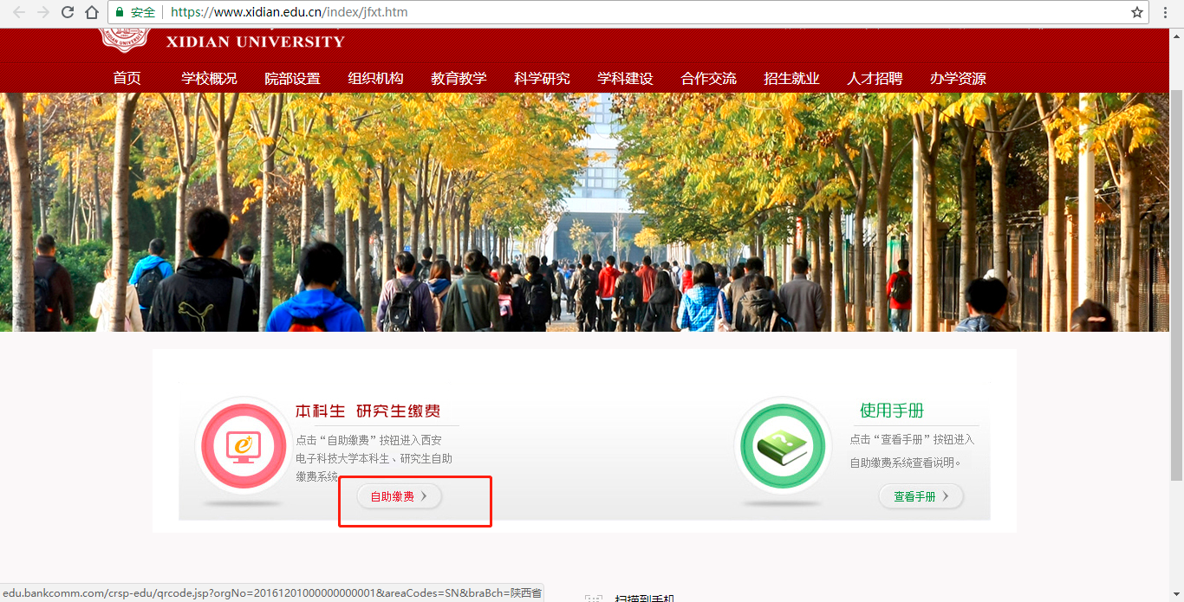

3.选择缴费年份，输入学号或者身份证，点击查询即可显示缴费金额
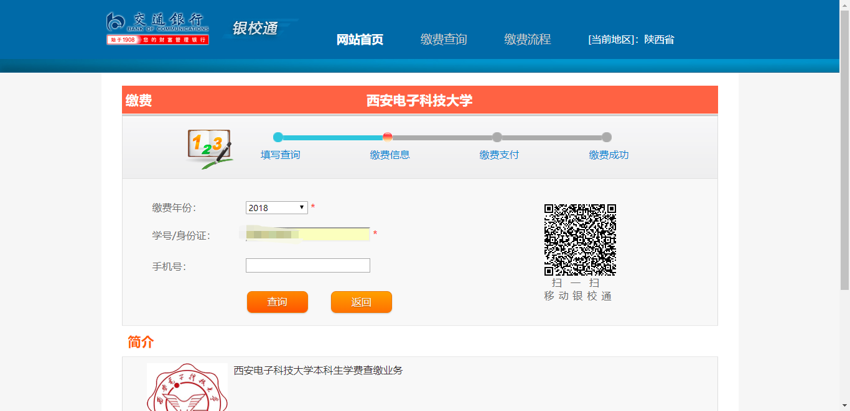

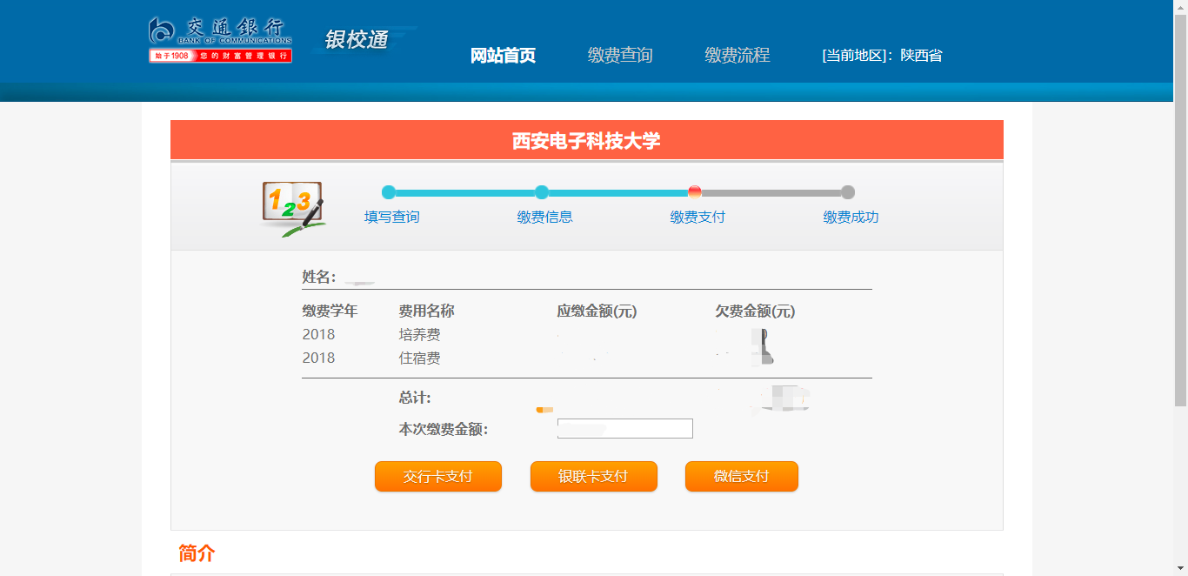

4.选择任意一种支付方式按照系统提示完成缴费

